领导力与

领导力与管理学习系列

**九型人格 — 提升识人用人的管理技能**

**主 讲：原中资跨国集团海外CEO、九型人格领导力专家 孙越**

**面授时长：2天 课程费用：4800元/人**

**课程对象：中高层管理者；带团队的绩优/高潜/后备干部。**



**课程特色**

**企业收益：**

1. 帮助企业实现人才优势与岗位需求的完美结合，打造高绩效团队；

2、提升管理者对员工的洞察力，做到人尽其才，知人善任。

**岗位收益：**

1. 学会运用九型人格原理进行分析与判断性格差异；

2、洞悉自身的管理模式，提升心智水平，唤醒潜能；

3、提升职场觉察力，极大地提升人际关系敏感度；

4、掌握并灵活运用针对性的激励和时间管理方式，激活下属。

1、课程采用互动演练、案例分享、小组联系等多种互动教学方式，让学员在现场上就可以掌握团队建设要点，并学会如何在工作中运用；

2、课中带动学员体验、练习、训练，与一对一的教练探索深层动机和价值观，让学员找到真实的自己；  
3、课前心理评测，课后提供学习材料（九种型号型职匹配、团队搭配的PDF版本和激励九种型号、对九种型号开展时间管理TIP的PDF版本），让学员更好延展学习，更进一步提升自己。



**课程收获**



01

课程大纲

|  |  |  |
| --- | --- | --- |
| **一、学习型管理团队创建**  **二、九型领导力体系**  1、九型人格、九型应用、九型商业应用和九型领导力之间的关系  2、九型领导力的体系  （1）领导者的成熟度模型—九型人格系统  （2）领导者的有效性模型—九型领导力应用  3、职场人士学习九型人格的注意事项  4、企业寿命、团队稳定性、创新性与九型人格的动态变化的关系  **三、九型领导力—职场体验篇**  1、职场中的九型人格  （1）怀疑论者6号—华为任正非  （2）实干者3号—华为孟晚舟  （3）调停者9号—中兴通讯侯为贵  （4）完美主义者1号—苹果Tim Cook  （5）悲情浪漫者4号—苹果Steve Jobs  （6）给予者2号—脸书Sheryl Sandberg  （7）保护者8号—美国总统Donald Trump  （8）观察者5号—脸书Mark Zuckerberg  （9）享乐主义者7号—阿里马云  2、名人型号展示  3、九种人的职场优势、盲点及自我提升的方向  4、学员自我分享、确定自己型号  5、管理故事总结  6、Q & A  **四、团队搭建化学反应的背后逻辑**  1、90后下属和90前经理人的差异，管理机遇还是挑战？  （1）网络游戏时代 Vs. 电视剧时代  （2）虚拟世界 Vs. 真实世界  （3）个人主义 Vs. 集体主义 |  | 2、人与工作环境的匹配  （1）适合的工作环境（6-3-9-1-4-2-8-5-7）  （2）不适合的工作环境（6-3-9-1-4-2-8-5-7）  3、团队化学反应揭秘图  （1）团队搭配中的功能替代（6-3-9-1-4-2-8-5-7）  （2）团队搭配中的功能互补（6-3-9-1-4-2-8-5-7）  4、行动学习1—“我们公司的型号-职位匹配图”  （1）核心素质及对应的典型工作（6-3-9-1-4-2-8-5-7）  **五、留人先要留心**  1、各种奇葩的离职原因  2、传统离职原因分析和“二 三 二 一”原则  （两周、三个月、两年、一年）  3、留人策略的制订（6-3-9-1-4-2-8-5-7）  4、行动学习2—“留人先要留心”  **六、轻松、高效的人员管理**  1、激励的定义和启迪  2、激励的三大误区  （1）薪酬福利是伟大的激励因素  （2）恐惧、惩罚、强迫是伟大的激励因素  （3）我的激励因素与员工一样  3、时间管理的4D原则（重要-紧急矩阵）  4、时间管理的4D示例  5、高效能人士时间安排带来的启示  6、时间管理价值判断的“采铜法则”  7、行动学习3—“管理下属怎么运用九型人格？”  （1）激励技巧（6-3-9-1-4-2-8-5-7）  （2）时间管理技巧（6-3-9-1-4-2-8-5-7）  8、Q & A |

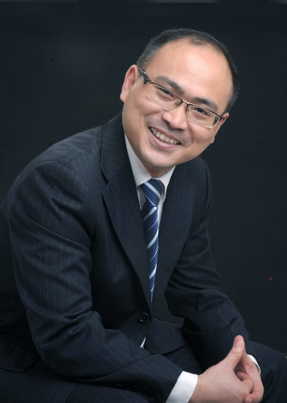

**原中资跨国集团海外CEO、九型人格领导力专家**

**孙越**

**孙越**



02

专家介绍

**实战经验**

拥有15年企业管理经验与国际化视野，跨度包括民营、央企、外资企业，曾任中资跨国集团海外CEO。运用九型领导力管理过亚非欧美外籍经理人，部分管理实践被哈佛商学院纳入案例。

20余年管理咨询、培训、引导、企业家教练经验。熟悉VUCA时代企业面临的挑战和困惑，成功推进各种变革管理项目落地实施。擅长领域包括九型领导力开发咨询等（如领导力开发项目、领导高绩效团队）。

**专业背景**

《玩转九型玩转人》、《独一无二的领导者》的作者；

中国高校选修教材《九型人格与成长的智慧》审稿专家；

原创九型人格音频作品《365天天九型Transform Every Day》获国家版权认证；

师从现代九型第二代大师Claudio Naranjo，第三代大师Helen Palmer，全球九型商业应用大师No. 1 Ginger Lapid-Bogda；

美国九型领导力认证培训师、教练、MCF认证团队教练；

法国里昂商学院、英国国际心理学管理学院（IPMC）客座教授。

**服务客户**

万科、光明乳业、远洋地产、青岛啤酒、新世界百货、联华超市、中兴移动通信、中国银行、建设银行、中海油、通方集团、仁联集团……

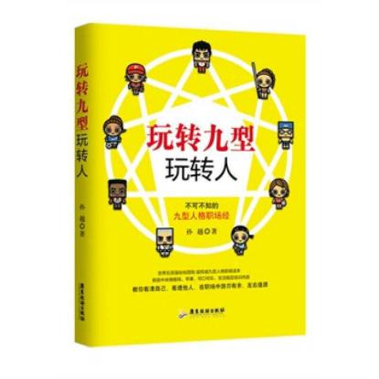

IMG_256

